Analyse objective d'une photo

20251022 Paul 4
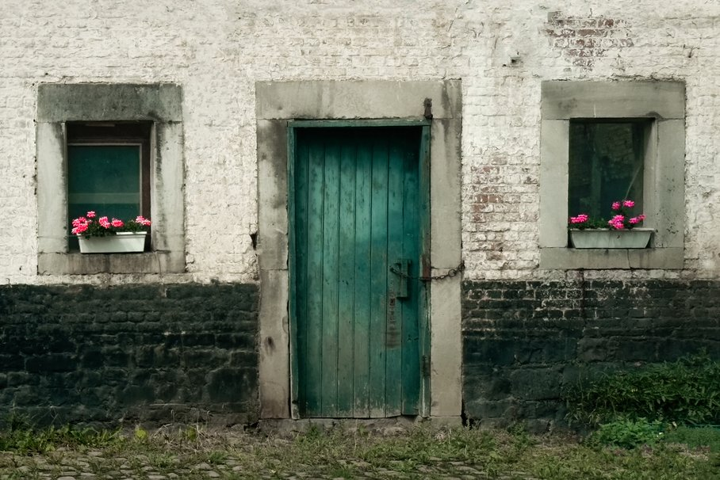 | Mercredi 22 octobre 2025  Paul  None 4  JPG

Découverte de l'image et du sujet
Cette photographie relève de l'architecture vernaculaire et de la photographie de façade, traitée sur un mode quasi documentaire et frontal. Elle montre le mur d'une ancienne ferme en briques blanchies, percé d'une porte en bois vert-de-gris et de deux fenêtres à encadrement de pierre. La symétrie stricte de la composition, centrée sur la porte et rythmée par les deux jardinières de géraniums roses, structure toute l'image. Le soubassement noirci par l'humidité et l'herbe du premier plan ancrent le sujet dans le temps.
L'ambiance est mélancolique, silencieuse et teintée de nostalgie, accentuée par une palette désaturée aux tons verdâtres. Le contraste entre le rose vif des fleurs et la patine austère des matériaux traduit une intention : signaler une présence humaine discrète au sein de l'abandon apparent. La chaîne tendue sur la porte ajoute une tension narrative entre fermeture et soin domestique.
L'image s'adresse aux amateurs de photographie d'architecture rurale, de documentaire patrimonial et d'esthétique du temps qui passe, ainsi qu'aux éditeurs de livres ou de revues sur le patrimoine européen. Sa lisibilité immédiate et sa sobriété graphique lui donnent une forte capacité de communication, tant éditoriale que décorative. Elle suscite l'évocation sans recourir à l'anecdote, ce qui favorise une appropriation personnelle du récit.
Titres proposés par l'IA
- Le Silence des géraniums
- Seuil de verdure endormie
Musiques suggérées
- Hubert Mounier — Trois Gymnopédies : Gymnopédie n°1 (version pour guitare de Pierre Bensusan)
La mélancolie tendre de cette façade fatiguée, où deux bacs de géraniums roses résistent au temps, s'entend dans ces cordes pincées et pudiques.
- Tigran Hamasyan — Shogher Jan
Un chant arménien ancien et dépouillé, en écho à la porte verte usée, à la pierre patinée et à la mémoire rurale du lieu.

Analyse objective d'une photo
20251022 Paul 4
Données techniques
Date prise de vue : | 2025 · 06 · 07 — 11:17:24 | GPS : | Non disponible
Boitier / modele : | Apple iPhone 16 Pro Max | Optique : | iPhone 16 Pro Max back triple camera 6.765mm f/1.78
ISO : | 100 | Focale : | 6.8mm (éq. 61mm)
Ouverture : | f/1.8 | Vitesse : | 1/4900s
Mode exposition : | Non défini

Analyse des données d'acquisition
Le module principal de l'iPhone 16 Pro Max (6,8 mm réels) est utilisé avec un équivalent de 61 mm, sans doute un recadrage numérique. Ce rendu quasi normal-télé limite les déformations et permet un cadrage frontal et parallèle à la façade, adapté à ce sujet graphique.
L'exposition (f/1.8, ISO 100, 1/4900 s) est très rapide pour une lumière diffuse. L'exposition automatique a semble-t-il été calée sur les hautes lumières, ce qui préserve la texture du mur blanc, sans ouvrir la zone basse sombre.
La petite taille du capteur donne une grande profondeur de champ malgré l'ouverture, d'où une netteté homogène du mur aux pavés. Le traitement computationnel (HDR) équilibre les contrastes, au prix d'un rendu un peu lissé et mat.
Histogramme de luminance
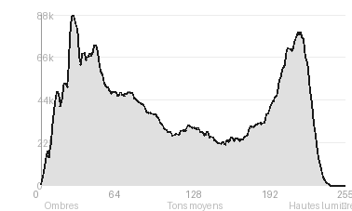
Analyse de l'histogramme de luminance
Distribution tonale : L'histogramme est nettement bimodal : 43,9 % d'ombres (pic à 27/255) correspondant au soubassement de briques noircies, et 31,4 % de hautes lumières portées par le mur chaulé, avec seulement 24,7 % de tons moyens. L'écart-type de 72,2 pour une moyenne de 114,4 traduit un contraste élevé, sans écrêtage notable (noirs 0,29 %, blancs 0 %).
Zones d'exposition : La bande sombre inférieure et le mur clair supérieur découpent l'image en deux registres, tandis que la porte verte, située dans les tons moyens, s'impose comme pivot central. La texture reste lisible dans les blancs comme dans les noirs, ce qui indique une exposition maîtrisée.
Ce que cela révèle : Cette polarisation tonale accentue la matérialité de la façade (usure, humidité, patine) et isole les géraniums roses, seuls accents saturés, au sein d'une palette sourde.
Résultats prévisibles à l'impression et présentation
Les noirs écrêtés (0,29 %) se limitent au soubassement en brique goudronnée, où les joints et la texture risquent de s'empâter à l'impression, surtout sur papier mat ou en tirage standard ; les blancs intacts (0,0 %) préservent le détail du crépi, mais le pic à 27/255 et les 43,9 % d'ombres exigent un léger éclaircissement ou une épreuve test pour garder la lisibilité des zones sombres.
L'écart-type élevé (72,2) traduit un contraste marqué entre mur clair et base sombre, ce qui sollicite la dynamique du papier ; un papier baryté ou fine art à Dmax élevé conviendra mieux, avec une vigilance sur le rose saturé des géraniums, susceptible de sortir du gamut CMJN.
- Dimensions 50x75 cm conseillées
- Papier mat texturé type Hahnemühle recommandé
- Cadre bois noir fin, verre anti-reflets
- Marie-louise blanc cassé 6 cm

Analyse technique et artistique
20251022 Paul 4
Constatations positives — Prise de vue
- Frontalité rigoureuse : l'axe optique perpendiculaire à la façade évite toute distorsion, et la symétrie porte-fenêtres structure l'image avec équilibre.
- Palette maîtrisée : le vert-bleu de la porte et le rose vif des géraniums, répétés de part et d'autre, contrastent avec des blancs et des gris désaturés.
- Lumière diffuse et netteté homogène : le rendu des textures (bois écaillé, briques, pierre) est précis, sans ombres dures ni zones brûlées, et la bande sombre du soubassement stabilise la base du cadre.
Axes d'amélioration
- Corriger l'alignement du cadrage, car la façade légèrement inclinée et les lignes de la porte qui fuient trahissent un appareil pas parfaitement parallèle au mur
- Resserrer la composition en supprimant la bande de pavés et d'herbe au premier plan, qui alourdit le bas du cadre sans apporter d'information
- Maîtriser l'exposition en préservant les détails des zones sombres du soubassement et des vitres, plutôt que de laisser le contraste et la texture s'y perdre
Constatations positives — Post-traitement
Post-traitement : La désaturation globale, aux tons légèrement délavés et aux noirs adoucis, donne un rendu pictural cohérent. Elle laisse le vert-bleu de la porte et le rose des géraniums comme seuls accents chromatiques, sans effet de détourage artificiel. Le contraste reste mesuré : les textures du crépi, de la brique et de la pierre sont préservées sans surnetteté ni halos.
Axes d'amélioration
- Rééquilibrer le contraste global en débouchant légèrement les noirs du soubassement pour y retrouver la texture des briques sans écraser les basses lumières
- Nuancer la désaturation générale des verts et des gris afin de conserver la richesse chromatique de la porte tout en préservant l'harmonie avec les géraniums
- Maîtriser la saturation et la luminance des fleurs roses par un masque local pour qu'elles guident le regard sans paraître détachées du reste de l'image

Le commentaire du spécialiste
Cette façade rurale, vraisemblablement wallonne, s'inscrit dans la lignée typologique de Bernd et Hilla Becher, tempérée par la sensibilité chromatique d'un Saul Leiter ou d'un Joel Meyerowitz. Frontalité stricte, symétrie presque héraldique : le vert oxydé de la porte dialogue avec les géraniums magenta, seul accent vif dans un registre volontairement désaturé. La stratification du mur (chaux écaillée, soubassement noirci, herbe) raconte le temps sans pittoresque appuyé. Le point faible est la rigueur : le léger défaut de verticalité et le cadrage serré, qui écrase le seuil, affaiblissent l'austérité conceptuelle que le sujet appelait. Une série cohérente, sur le modèle de Walker Evans, donnerait à cette image la profondeur documentaire qui lui manque en isolé.

Evaluation IA — objective et chiffree
20251022 Paul 4
N° | Critère | Max/10 | Note/10 | Max rel. | Note rel. | Commentaire
1 | Technique | 60 |  | 44 | 74.3%
1.1 | Netteté / mise au point | 10 | 8 | 9 | 6.3 | Netteté correcte sur la porte et les encadrements en pierre. La texture des briques et du bois est bien rendue, avec un léger manque de mordant sur les fleurs.
1.2 | Exposition | 10 | 8 | 9 | 6.3 | Exposition globalement maîtrisée, avec des blancs du mur préservés. La partie basse sombre est un peu bouchée et perd du détail dans les briques noircies.
1.3 | Bruit numérique / grain | 10 | 9 | 6 | 4.8 | Bruit quasi absent, fichier propre. Le léger lissage visible sur les surfaces homogènes n'altère pas le rendu des textures.
1.4 | Profondeur de champ | 10 | 9 | 7 | 5.6 | Prise de vue frontale et plane : tout le plan de façade est net. La profondeur de champ est adaptée à ce sujet architectural sans relief.
1.5 | Vitesse d'obturation | 10 | 9 | 6 | 4.8 | Aucun flou de bougé perceptible, la vitesse était suffisante pour cette scène statique. Rien à signaler techniquement.
1.6 | Balance des blancs | 10 | 8 | 7 | 4.9 | Dominante verdâtre et froide qui s'accorde au vert de la porte. Le blanc du mur tire légèrement vers le beige, ce qui reste cohérent avec l'ambiance.
2 | Composition | 50 |  | 39 | 76.4%
2.1 | Cadrage | 10 | 9 | 9 | 7.2 | Cadrage frontal serré, qui remplit l'image avec la façade. Le sol en bas est un peu envahissant et la coupe des murs latéraux est acceptable.
2.2 | Équilibre visuel | 10 | 10 | 8 | 7.2 | Symétrie très réussie : porte centrale encadrée par deux fenêtres fleuries. Les deux touches roses se répondent et stabilisent la composition.
2.3 | Lignes directrices | 10 | 7 | 7 | 4.2 | Les verticales de la porte et les encadrements structurent l'image, mais l'ensemble reste statique. Peu de diagonales ou de fuites pour guider le regard.
2.4 | Gestion du fond | 10 | 8 | 8 | 5.6 | Le mur fait office de fond unique et cohérent, sans distraction. Les herbes en bas à droite ajoutent un léger déséquilibre mais restent discrètes.
2.5 | Angle de prise de vue | 10 | 9 | 7 | 5.6 | Point de vue frontal à hauteur d'yeux, approprié pour l'approche typologique. Il évite les déformations de perspective.
3 | Lumière | 30 |  | 23 | 63.5%
3.1 | Qualité de la lumière | 10 | 7 | 8 | 4.8 | Lumière diffuse de ciel couvert, douce et sans ombres dures. Elle manque toutefois de relief et de caractère pour sublimer les textures.
3.2 | Direction de la lumière | 10 | 7 | 7 | 4.2 | Éclairage plat et sans direction marquée, ce qui aplatit la façade. Cela convient à l'aspect documentaire mais limite la dimension plastique.
3.3 | Gestion des contrastes | 10 | 8 | 8 | 5.6 | Contraste net entre le haut clair et le bas sombre, bien exploité. Les roses saturés ressortent bien, même si les noirs manquent de nuances.
4 | Intention & Communication | 50 |  | 41 | 70.5%
4.1 | Clarté du sujet | 10 | 9 | 9 | 7.2 | Le sujet, une porte verte patinée entre deux fenêtres, se lit immédiatement. Les géraniums servent de points d'accroche secondaires.
4.2 | Originalité / créativité | 10 | 6 | 8 | 4.0 | Thème classique de la porte et de la façade rustique, souvent traité. Le traitement colorimétrique et la symétrie apportent une touche personnelle.
4.3 | Cohérence intention/résultat | 10 | 9 | 9 | 7.2 | L'intention d'un portrait de façade, calme et ordonné, est clairement atteinte. Palette, cadrage et traitement servent ce propos.
4.4 | Impact émotionnel | 10 | 8 | 8 | 5.6 | Ambiance nostalgique et paisible, avec une dimension de charme rural. L'émotion reste douce et contemplative plutôt que forte.
4.5 | Capacité narrative | 10 | 8 | 7 | 4.9 | La chaîne, la peinture écaillée et les fleurs évoquent une vie discrète et un lieu habité malgré l'usure. Le récit reste suggéré, sans éléments humains.
5 | Global | 25 |  | 25 | 72.0%
5.1 | Impression générale  Appreciation subjective de l'empreinte et de l'intention. | 25 | 20 | 25 | 18.0 | Image harmonieuse, bien construite et esthétiquement cohérente, portée par la symétrie et la palette de couleurs. Elle gagnerait à plus d'audace dans la lumière ou le point de vue.
 | Total | 215 | 170 | 172 | 136
 | Total / 50 |  |  | 50 | 40 | EXCELLENTE

